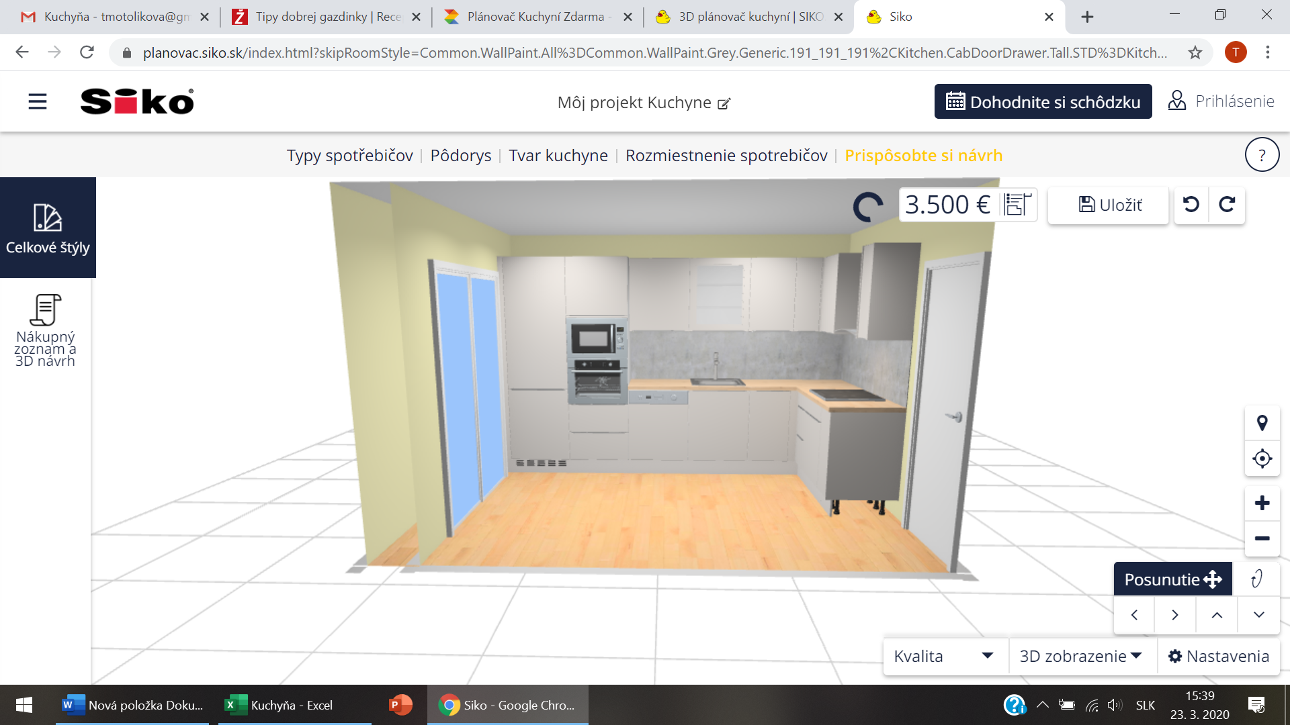
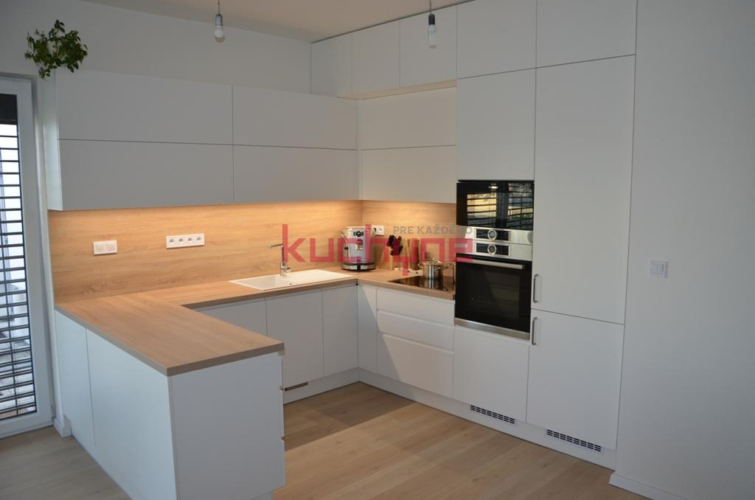
Biela lesklá kuchyňa v kombinácii s Dubom . Vstavané spotrebiče – rúra, mikrovlnka, chladnička a umývačka značka Gorenie Skrinky až po strop bez úchytiek kuchyňa v tvare L. 280 /110
Horný nákres je podľa môjho návrhu a veľkosti skutočnej kuchyne , dolný nákres je ako by to malo vyzerať.

51 cm | 81 cm | 85 cm | 63 cm
 | pevné sklo | balkón
 |  |  | 357 cm dĺžka
 |  |  | voda a odpad
84 cm zárubňa bez dverí
280 cm celková šírka

